THƠ - Lặng quỳ bên Chúa

• 23/10/2023Trích trong tập “Nỗi lòng người trẻ”

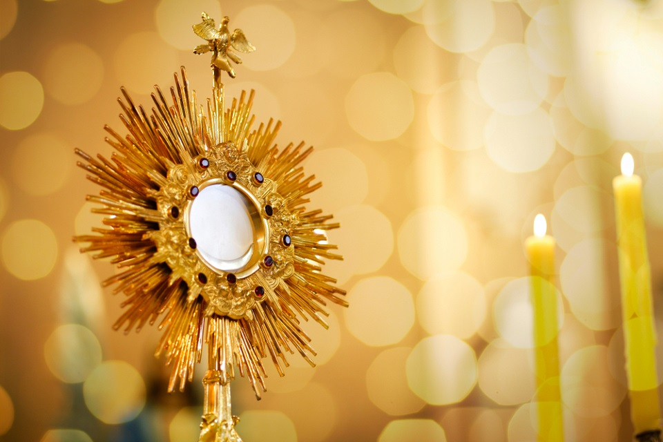

Đêm nay lặng quỳ bên Thánh Thể  
Đắm chìm trong chuyện kể tình yêu  
Phút giây bên Chúa thiên triều  
Lời ca thắm đượm muôn điều tạ ơn.

Gió phương bắc từng cơn se lạnh  
Ngọn đèn chầu thắp ánh hồng tươi  
Nụ hoa chớm nở vui cười  
Trước nhan Thánh Chúa tuyệt vời dường bao.

Pháo bông nở đón chào năm mới  
Nến lung linh phấp phới reo mừng  
Tim con mở hội tưng bừng  
Môi con ngân hát vang lừng thinh không.

Thánh Thể Chúa Thánh Thiêng tuyệt diệu  
Đêm ân tình gảy điệu hương xuân  
Thời gian nhẹ bước xoay vần  
Thế trần mong Đấng Tình Quân nhiệm mầu.

Trăng khẽ dọi nhà chầu ô cửa  
Sáng hồn con cháy lửa mến tin  
Chòm sao lấp lánh nguyện xin  
Cho tình nguyên vẹn an bình thủy chung.

**Tác giả: Maria Nguyễn Thị Thiện  
Trích trong tập “Nỗi lòng người trẻ”**